# Struktura složky Brain Digital Horizon

## Workflow práce se složkami

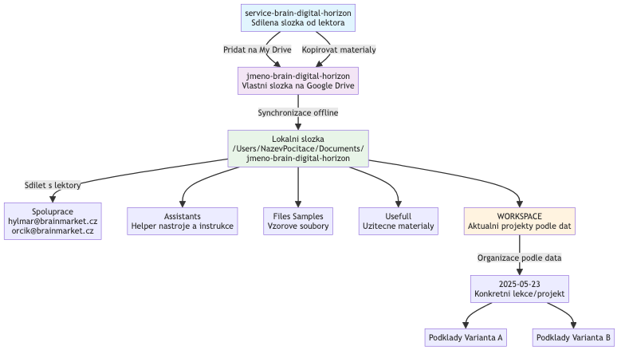

## Lokální struktura složky

/Users/  
{NazevPocitace}/  
Documents/  
{JmenoPredZavinacemFiremnihoEmailu}-brain-digital-horizon/  
  
Assistants/  
 Helpers Answers/  
 Essential Mac Shortcuts.md  
 GitHub Command Cheatsheet.md  
 Hlavní funkce Finderu v macOS.md  
 Základní klávesové zkratky na Macu.md  
 Helpers Instructions LLM/  
 Instrukce LLM zpracování odpovědí v rámci lekcí DH v.02.md  
  
Files Samples/  
 sample animated.gif  
 sample geojson.json  
 sample kosovo.svg  
 sample.zip  
  
Usefull/  
 mailing-list.txt  
  
WORKSPACE/  
 2025-05-23/  
 Podklady Varianta A/  
 POSTUP_ Jak evidovat majetek.docx  
 POSTUP_ Jak evidovat majetek.txt  
 Podklady Varianta B/  
 reference.md

## Popis složek

### Assistants

* **Helpers Answers**: Připravené odpovědi, cheatsheets, návody
* **Helpers Instructions LLM**: Instrukce pro práci s AI asistenty

### Files Samples

* Vzorové soubory různých formátů (GIF, JSON, SVG, ZIP)
* Pro testování a ukázky

### Usefull

* Užitečné materiály jako kontakty, seznamy

### WORKSPACE

* Hlavní pracovní prostor organizovaný podle dat
* Každá lekce/projekt má vlastní podsložku
* Obsahuje varianty řešení (A, B, C…)

## Klíčové kontakty

* **hylmar@brainmarket.cz** - sdílení práce
* **orcik@brainmarket.cz** - sdílení práce

## Odkazy

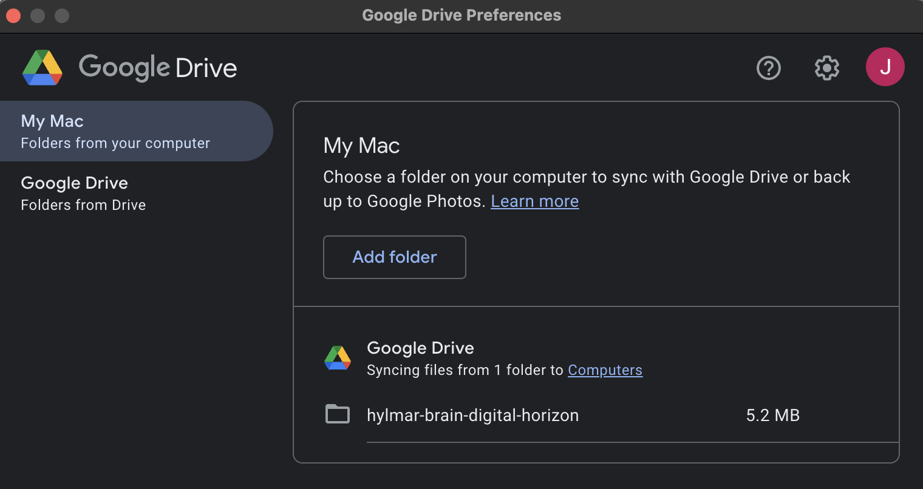

Drive Local Settings

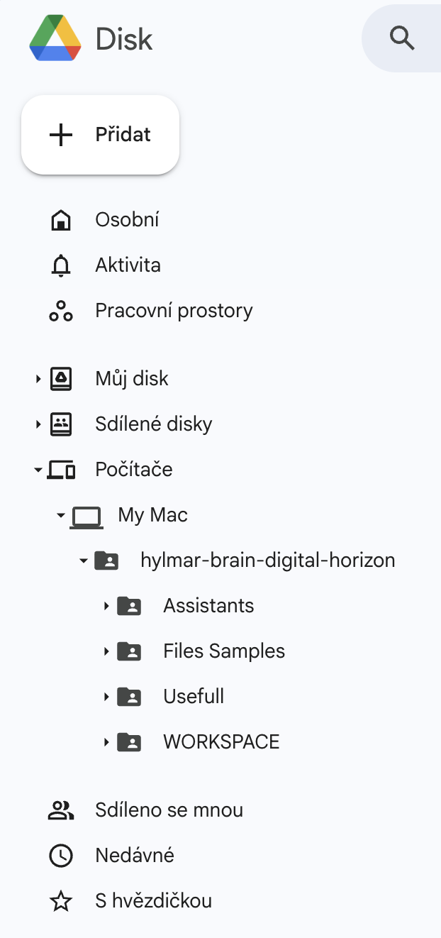

Drive Cloud